**チャンス！！大至急お願いします！**！

**外資系自動車メーカー各部門責任者募集**

**勤務地：東京・北京**

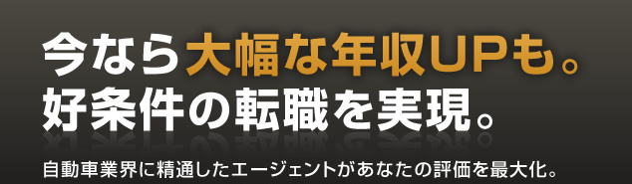**フォームの始まり**



|  |  |
| --- | --- |
| **お名前必須** | * （姓） * （名） |
| **フリガナ必須** | * （セイ） * （メイ） |
| **生年月日必須** | 年      月      日 |
| **性別必須** | * 男性 * 女性 |
| **お住まいの地域必須** |  |
| **メールアドレス　必須** | 確認のため、もう一度ご入力ください。 |
| **携帯電話番号　必須** | 携帯ではご都合が悪い場合は自宅電話番号をご入力ください。 |
| **希望転職時期　必須** |  |
| **直近のご経験をお教えください**  **必須** | 社名    職種    在籍期間    年～    年  現職中の場合、終了年を記入しないでください。 |

**連絡先：jies@jies-best.comフォームの終わり**